1. **Katera ljudstva so živela na našem ozemlju pred prihodom Rimljanov? Kje?**

Veneti, Kelti, Iliri, Tavriski, Noričani,

1. **Kako se imenuje najstarejša politična tvorba na našem ozemlju? Kje je bilo središče? Kdaj je prenehala obstajati?**

* *najstarejša politična tvorba:* **noriško kraljestvo**
* *središče*: **na koroškem 🡪 Štalenska gora, kjer je knežji kamen**
* *preneha obstojati*: **Klavdij – 45 pr. Kr.**

1. **Po čem je bila znana KELEIA?**

* **kovnica denarja**

1. **Zakaj so Rimljani ustanovili Akvilejo? Kdaj?**

* na današnji S italijanski obali; **postala je gospodarska in strateška odskočnica za vsa nadaljnja rimska osvajanja v notranjost predalpskega prostora**
* **181 pr. Kr.**

1. **Kako je potekalo vključevanje našega ozemlja v okvir rimske države?**

* Vključevanje ilirskih in keltskih plamen se je začelo v 2.stol. pr. Kr., **Rimljani so navezali stike s keltskimi plameni v noriškem kraljestvu, od koder so dobivali cenjeno noriško železo**

1. **Naštej upravne enote, ki so jih Rimljani ustanovili pri nas. Kaj so obsegale?**

* **10. regija:** Venetia et Histria (meje: kraške planote, Trojane)*
* **ILIRIK** 🡪 od dalmatinske jadranske obale do Donave pri Budimpešti
* **PANONIJA** 🡪 Posavje in prostor do Donave
* **NORIK** 🡪 večji del štajerske, Celjske kotline in Bizeljsko

1. **S katerim mestom je povezan cesar Trajan?**

* **Petovio** 🡪 v začetku 2.stol. je Trajan iz legijskega tabora ustanovil naselbino s statusom kolonije 🡪 Petovio

1. **Kateri mesti sta imeli status kolonije?**

* Colonia Iulia Emona 🡪 **EMONA**
* Poetovio 🡪 **PETOVIA**

1. **Napiši slovenska imena naštetih krajev:**

* Colatio 🡪 **Stari trg pri Slovenj Gradcu**
* Praetoricum – Latobicorum 🡪 **Trebnje**
* Neviodunum 🡪 **Drnovo pri Kršem**
* Castra 🡪 **Ajdovščina**

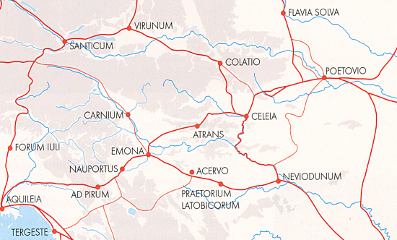

* Ad Pirum 🡪 **Hrušica**
* Nauportus 🡪 **Vrhnika**
* Egida 🡪 **Kope**
* Longaticum 🡪 **Logatec**
* Atrans 🡪 **Trojane**
* Celeia 🡪 **Celje**
* Petovia 🡪 **Ptuj**

1. **Kaj je romanizacija? Nosilci romanizacije?**

* *romanizacija*: širjenje rimskega vpliva, latinskega jezika, kulture med neromanska ljudstva

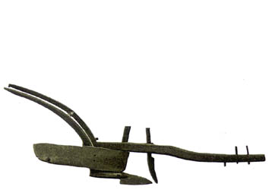

* *nosilci*: trgovci, obrtniki, uradniki, veterani, vojaki …

1. **Katere spremembe doživi kmetijstvo pod vplivom Rimljanov?**

* **2 letno kolobarjenje**
* **uporaba pluga namesto rala**
* **krčenje gozdov**
* **izsuševanje močvirij**
* **vinska trta**
* **oljarstvo**
* **sadjarstvo**

1. **Kaj so naši kraji izvažali, kaj uvažali?**

* *izvoz*: **žito, ruda, les**
* *uvoz*: **pečatna keramika, živila, vino in začimbe, dišavnice**

1. **Določi potek najpomembnejše rimske ceste pri nas**

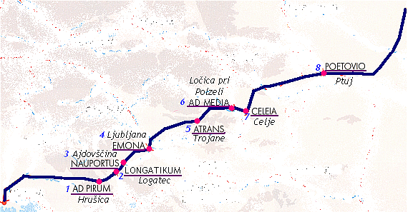

1. **Kdaj so staroselci dobili rimsko državljanstvo?**

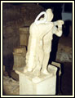

* **212** – Cesar Karakala (karakalov edikt)

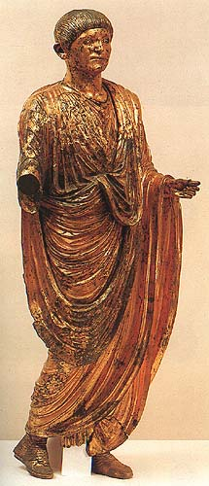

1. **Naštej arheološke najdbe in spomenike iz rimskega obdobja pri nas**

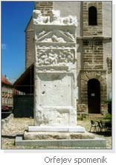

* *Šempeter v Savinjski dolini*: **ostanki rimske nekropole**
* *Ptuj*: **opekarske peči, Orfejev spomenik, mitreji**
* *Emona*: **kip emonca, oljenke, amfore**

1. **Katera verstva so bila prisotna na našem ozemlju v antiki?**

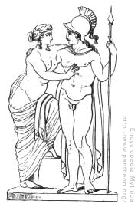

* **mitraizem**: mitraizem, svetišča perzijskega boga Mitre
* **domača verovanja**
* **kult cesarja, hišni bogovi, rimska božanstva**
* **prva krščanska skupnost na Ptuju**

1. **Zakaj se je strateški položaj naših krajev okrepil v 3. stoletju?**

* **Nov obrambni sistem zapornih zidov**

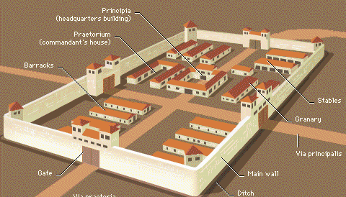

1. **Kaj je rimski zaporni zid? Potek.**

* nov obrambni sistem zidov, med Julijskimi Alpami in Reškim zalivom.
* Claustra Alpium Iuliarum je le del večjega obrambnega sistema, ki je segel do Kvarnerja
* Zaščita Italije pred barbari
* 5.stol. začne popuščati (Huni)

1. **Kateri je najpomembnejši dogodek, ki se je v tem obdobju zgodil na naših tleh? Opiši ga. Pomen**

* **Bitka pri Frigidu** – cesar Teodozij (5. in 6. september 394) – **zmaga krščanstva**

1. **Katera ljudstva so se pomikala čez naše ozemlje v poznoantični dobi?**

* barbari, Germani, Goti, Langobardi, Slovani, Avari, Kelti, Tavriski

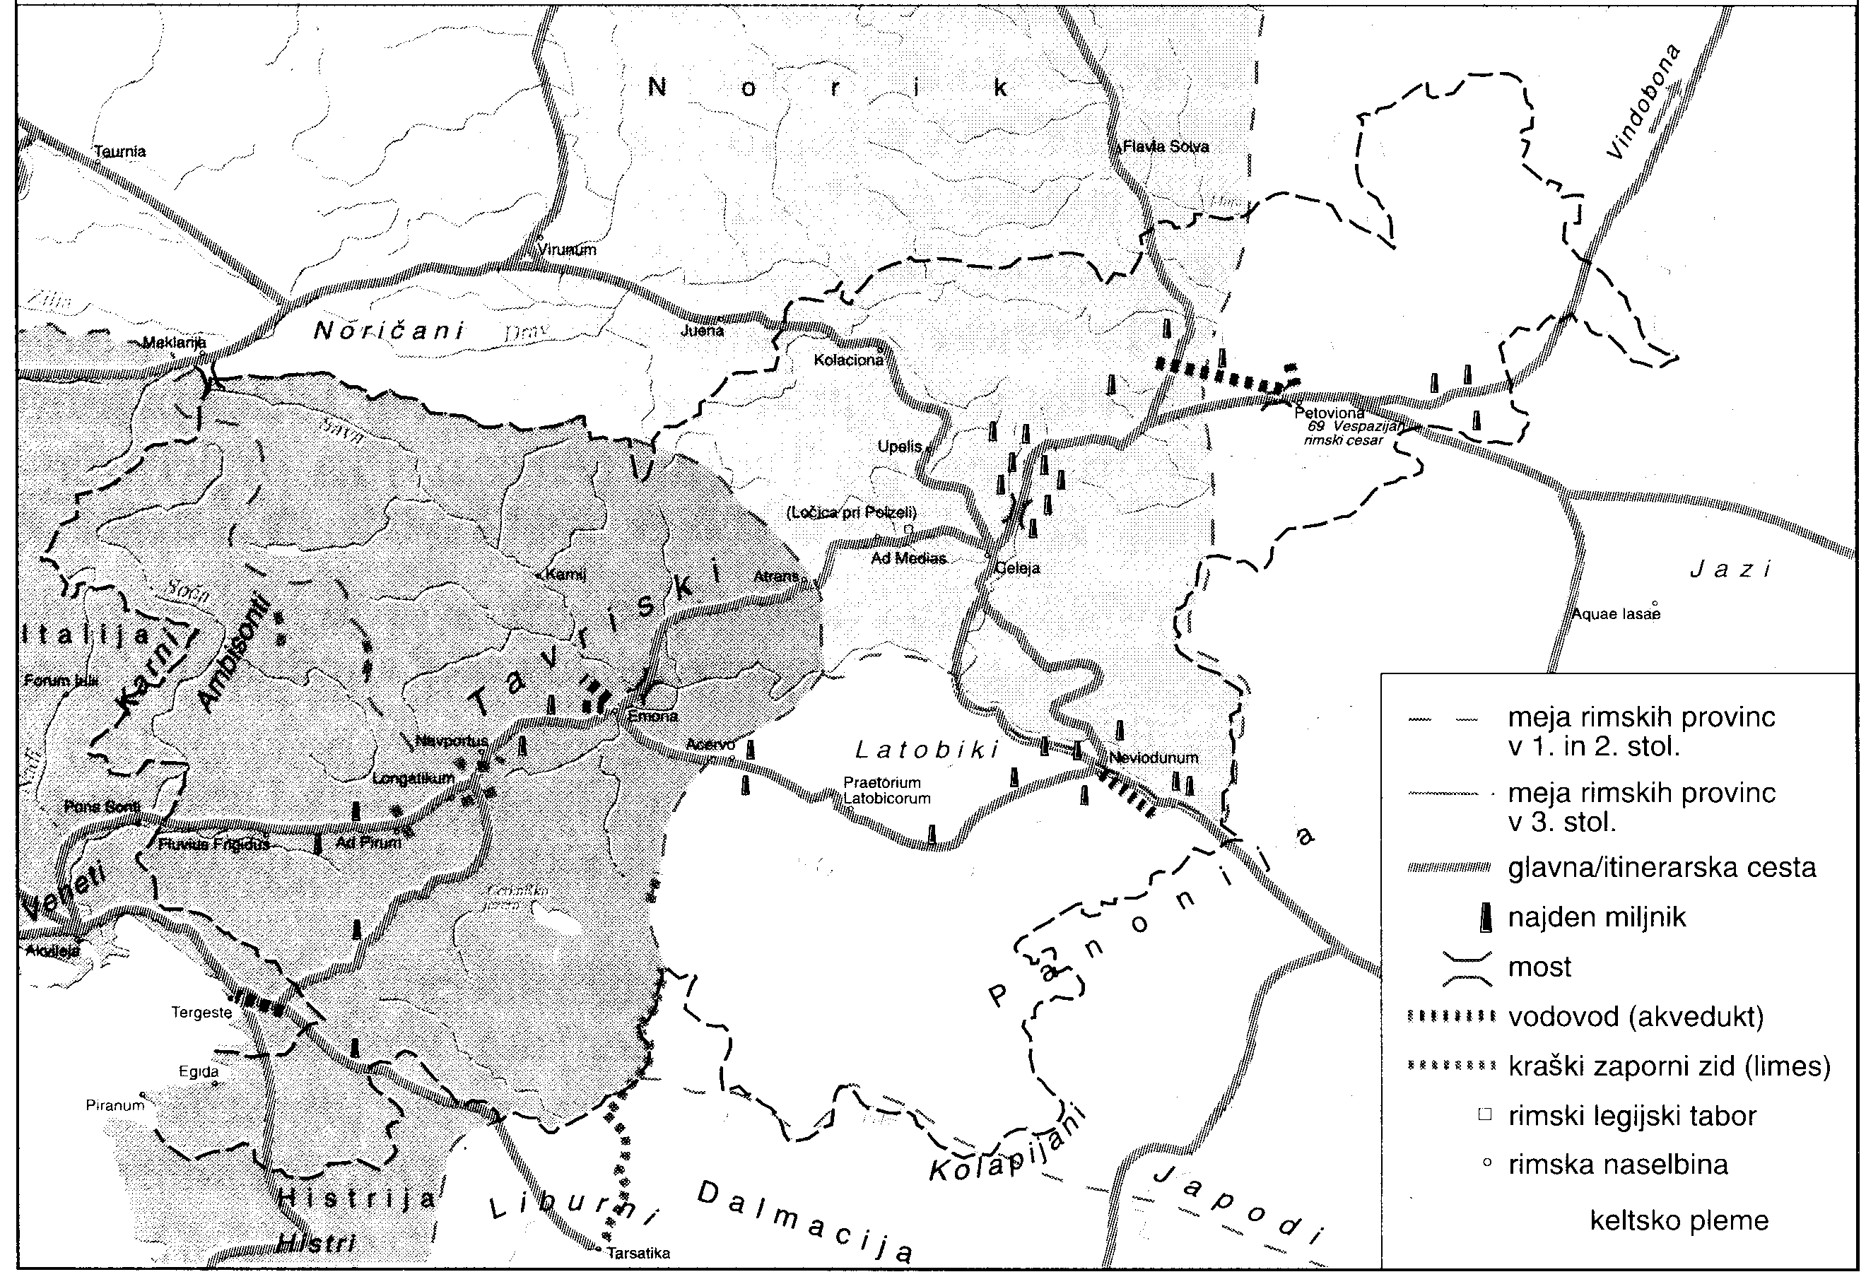

1. **Opiši naselitev Slovanov v V Alpe (zemljevid)**

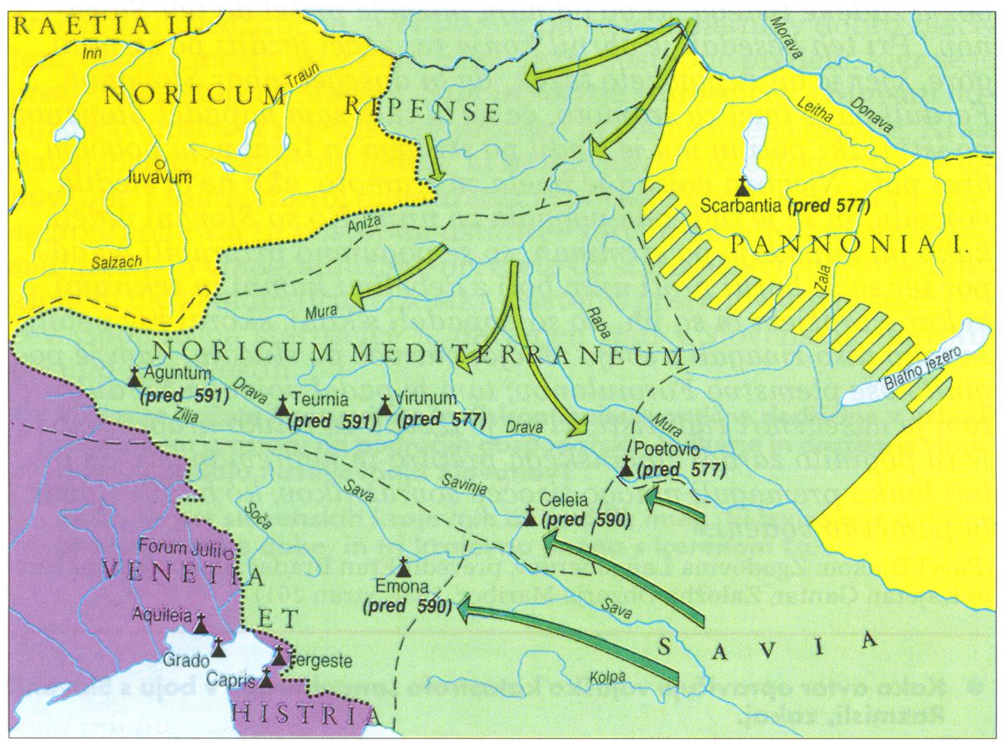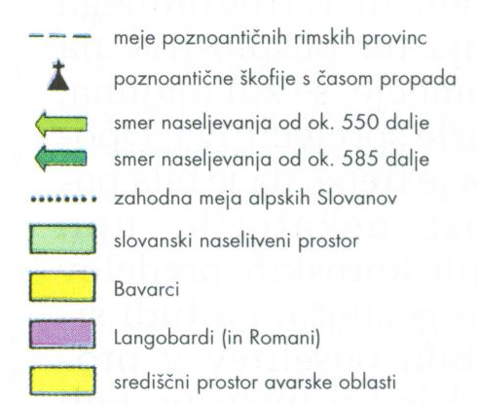

* + **Kdaj so se Slovani začeli naseljevati na območje Alp? Po katerih poteh so prihajali v ta prostor? Katere skupine?**

*čas*: okoli leta 550

*smeri*: skozi Moravska vrata preko Donave. Iz JV proti SZ (iz

Panonske nižine v V Alpe)

*skupine*: zahodnoslovanske in južnoslovanske

* + **Kdaj so Slovani poselili Kras, Istro? Kje je bila zahodna meja naselitvenega prostora?**

7.stol. okoli leta 800. zahodna meja naselitvenega prostora: črta med ravninskim in hribovitim svetom do Langobardskega zidu

* + **Kje je bila severna meja naselitvenega prostora Alpskih Slovanov?**

***S meja:* od izvira Drave do Donave pri Dunaju**

*V meja:* do Panonske nižine *(½ 9.stol.) 🡨 Obri ali Avari*

*J meja:* slovensko-hrvaška meja *(Kolpa na J, Sotla na V)*

* + **Obseg poselitve. Število prebivalcev.**

*obseg poselitve:* Goriška Brda in Beneška Slovenija, vse do roba Furlanske nižine

*št. prebivalcev:* 20.000

* + **Kako se imenuje najstarejši znan knjižni vir za starejšo zgodovino Slovanov v Alpah? Avtor.**

**Zgodovina Langobardov – Pavel Diakon**

* + **Kdo so bili sosedi Slovanov v Alpah? Odnos Slovanov do njih.**

*sosedje:*

~ **Z Langobardi** 🡪 705-Slovani porazili Langobarde

~ **SZ in S Bavarci** 🡪 spopadi ob Zgornji Dravi, konec 6.stol.

* + **Katera območja je zajela slovanska poselitev, katerim območjem se je izognila? Zakaj?**

Zajela je v glavnem območja na izkrčenem gričevnatem in srednjegorskem svetu, ki so bila že v antiki najprimernejša za poljedelsko življenje.

Izogibali so se naseljevanju v ravninah, zlasti v Panoniji in bližini najvažnejših cest ob Donavi in od Ptuja prek Celja in Ljubljane do Vipavske doline.

* + **Do katerih sprememb je prišlo na našem prostoru zaradi preseljevanja ljudstev. Kdo so bili Vlahi? Poišči krajevna imena s korenom Lah. Poišči utrjene višinske naselbine.**

*SPREMEMBE*

* mestni način življenja ohranjen le ob obali
* uničevanje Rimske ceste
* propadla je cerkvena organizacija s škofijami
* staroselsko prebivalstvo je bilo deloma fizično uničeno ali zasužnjeno, preostanek se je umaknil v dobro zaščitena obalna mesta ali v planinske, težje dostopne predele
* razvoj planšarstva in poljedelstva pri Slovanih (širša uporaba rala, pospešitev sadjarstva in vinogradništva
* spomin je ohranjen v slovenskih ljudskih pesmih in povesti.
* Slovanski stekleni in okrasnih ter drugi izdelki, nastali s posredovanjem staroselcev

*VLAHI* – krajevna imena, ki kažejo na ostanke Romanov - Laško

*Utrdbe na črti*: Tržič-Fara-Krmin-Čedad-Humin-Pušja vas

1. **Opiši obrsko – slovanske odnose**

Obri, ki so si sčasoma hoteli na najbolj ponižujoče načine podjarmiti kmetijsko ljudstvo Slovanov. V njihovem imenu so se morali Slovani boriti s sosednjimi ljudstvi, vojni dobiček so si morali razdeliti z njimi. Obri so pozimi večkrat prihajali v deželo Slovencev in tam živeli na tuj račun, ter jim na silo jemali njihove žene in hčere

1. **Kateri vojaški dogodek iz 7. stoletja je vplival na slabitev obrske moči?**

Upor Avarov??

1. **Zakaj in kdaj nastala Samova plemenska zveza**

* Samova Plemenska zveza, ki je segala od Češke in skoraj od Jadrana in je nastala na področju Češke in moravske, ob kasnejšem uporu proti Avarom v 7.stol.

1. **Kdo je bil Valuk?**

- knez posebne enote Samove plemenske zveze, mejne pokrajine Vinedov (Slovani)

1. **Kakšna je bila usoda Slovanov v Alpah v Alpah po Samovi smrti?**

* zveza je razpadla, Avari so povečali pritisk in obnovili oblast nad večjim delom slovanske srednje Evrope.

1. **V katerem obdobju je bila Karantanija samostojna kneževina? Obseg. Središče. Naštej karantanske kneze.**

*Samostojna kneževina:* v 658 (razpad Samove pl. zveze)

*Obseg*: z gorami zavarovane kotline in doline ob zgornji Muri in Dravi

*Središče*: na Krnskem gradu na Gosposvetskem polju

*Karantanski knezi:*

**Borut** (749-Karantantija prizna frankovsko nadoblast)

**Gorazd** (prvi pokristjanjeni karantanski knez – 749 – 751, sin kneza Boruta)

**Hotimir** (karantanski knez – 752 – 769, nečak Boruta

**Valuk** (najstarejši znani karantanski knez – 631)

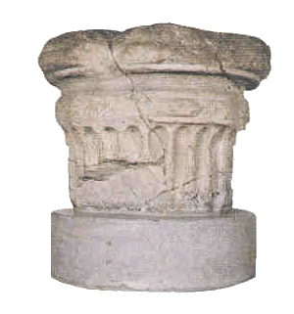

1. **Kako je potekalo ustoličenje karantanskih knezov?**

Obred ustoličevanja oz. umeščanje knezov je potekalo pod Krnskim gradom, kjer je stal knežji kamen (del rimskega stebra, danes v deželnem muzeju v Celovcu)

Po smrti kneza je zbor prvakov in kosezov izbral novega kneza oz knežje rodbine in mu ob navzočnosti ljudstva simbolični izročil oblast na knežjem kamnu.

1. **Opiši karantansko družbo**

Družba je hierarhično urejena; osnova je velika družina ali rodovna zadruga; *delila se je na*:

kneza,

prvake (starešine, župani),

koseze (svobodni kmečki plemiči)

svobodni kmetje

sužnji (staroselci)

1. **Zakaj je Karantanija izgubila zunanjo neodvisnost? Kdaj? Posledice!**

Obrska država na V, se je po nekajletnem zatišju ponovno opomogla in začela nevarno ogrožati samo Karantanijo. Za pomoč so zaprosili Bavarce. Združena vojska je leta 743 Obre premagala, vendar je bilo bavarsko zavezništvo za Karantance usodno.

Posledice: priznati so morali bavarsko nadoblast, s tem pa tudi frankovsko; še vedno so sami volili svoje kneze, vendar so morali dobiti dovoljenje od Frankov.

Delna izguba samostojnosti pomeni začetek vključevanja slovenskega prostora v gospodarski, kulturni, politični in ideološki svet tedanjega Zahoda.

1. **Kako je potekalo pokristjanjevanje Karantancev?**

Pod knezom Borutom so se Karantanci v obrambi pred Avari povezali z Bavarci in priznali njihovo oblast. Na Bavarsko so kot talca poslali knezovega sina Gorazda in nečaka Hotimirja. Bavarci so ju pokristjanili (slednje je bila tudi želja kneza Boruta). Na njuno prošnjo pošlje Salzburški škof Virgil v Karantanijo misijonarje s škofom Modestom na čelu, ki ustanovi cerkveno središče pri Gospe Sveti. Tako se začne pokristjanjevanje Karantancev.

1. **Kdo sta bila Virgil in Modest.**

**Virgil** – Salzburški nadškof, Hotimir ga je prosil naj obišče njegove vojake, da bi jih čvrsto potrdil v veri; osebno ni mogel priti, zato je poklical **Modesta** (pokrajinski škof), ta je posvetil večje št. cerkva, med njimi tudi cerkev Gospe Svete (versko središče Karantancev)

1. **Kaj je značilno za irsko metodo pokristjanjevanja?**

Pri oznanjanju vere ni uporabljala zunanje prisile, temveč se je naslanjala na domače vrhnje sloje in prek teh skušala vplivati na ljudstvo (upoštevajo jezik ljudstva)

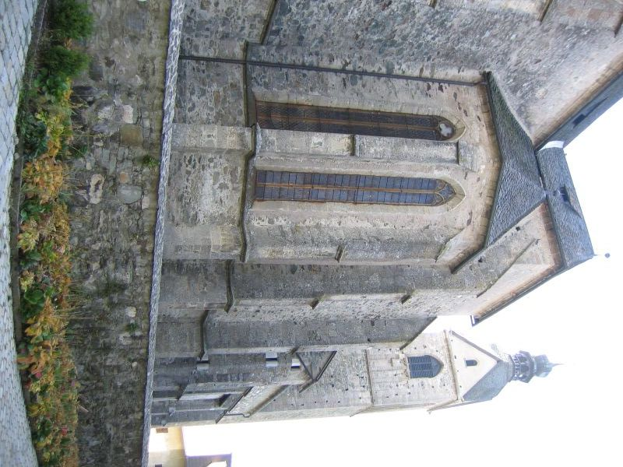

1. **Po čem je znana cerkev pri Gospe Sveti?**

Na Gosposvetskem polju stoji tudi Marijina božjepotna cerkev oziroma cerkev Gospe svete.   
V 8. stoletju so se avarski pritiski na Karantanijo tako okrepili, da so Karantanci s knezom Borutom poiskali bavarsko pomoč, sprejeli njihovo oblast, s knezoma Gorazdom in Hotimirjem pa tudi krščanstvo. Prvi pokrajin ski škof Modest je ustanovil cerkveno središče pri Gospe Sveti. Zelo verjetno je, da so kmalu zatem v Karantaniji nastali Brižinski spomeniki, najstarejša ohranjena slovanska besedila v latinski pisavi

1. **Kako je potekala cerkvena meja na našem prostoru? Kdo jo je določil? Kdaj?**

poteka po reki Dravi (skoraj 1000 let)

določil jo je Karel Veliki, leta 811 (med oglejskim patriarhom in salzburško nadškofijo)

1. **Kaj so Brižinski spomeniki?**

BS so 3 v karolinški minuskuli ohranjena slovanska besedila, so najstarejši dokumenti misijonarske dejavnosti med predniki Slovencev

Nastali v ½ 9.stol. na posestih freisinške škofije

1. **Iz katerih središč se je širilo krščanstvo?**
2. **Kako se imenuje najpomembnejši vir za pokristjanjevanje Karantancev?**

Najpomembnejši vir: najstarejši vir ohranjena upodobitev ustoličevanja koroških vojvod iz leta 1479/80

1. **Do kdaj je Karantanija obdržala notranjo samostojnost? Kašen status je dobila?**
2. **Kaj je Karniola?**

Poleg Karantanije je bila druga slovanska plemenska kneževina v vzhodnoalpskem prostoru

1. **Kaj je Spodnja Panonija? Čas nastanka! Obseg. Središče. Kneza.**

*spodnja Panonija* je mejna grofija

*čas nastanka*: 840

*obseg*: od Rabe do Donave in Drave

*središče*: Blatenski kostel (Blatograd) – knez Pribin, obdano s težko prehodnim močvirjem

*kneza*: Kocelj in Ljudevit Posavski

1. **Kako je potekalo pokristjanjevanje v Spodnji Panoniji?**
2. **Zakaj je prenehala samostojnost Spodnje Panonije?**